新 书 推 荐

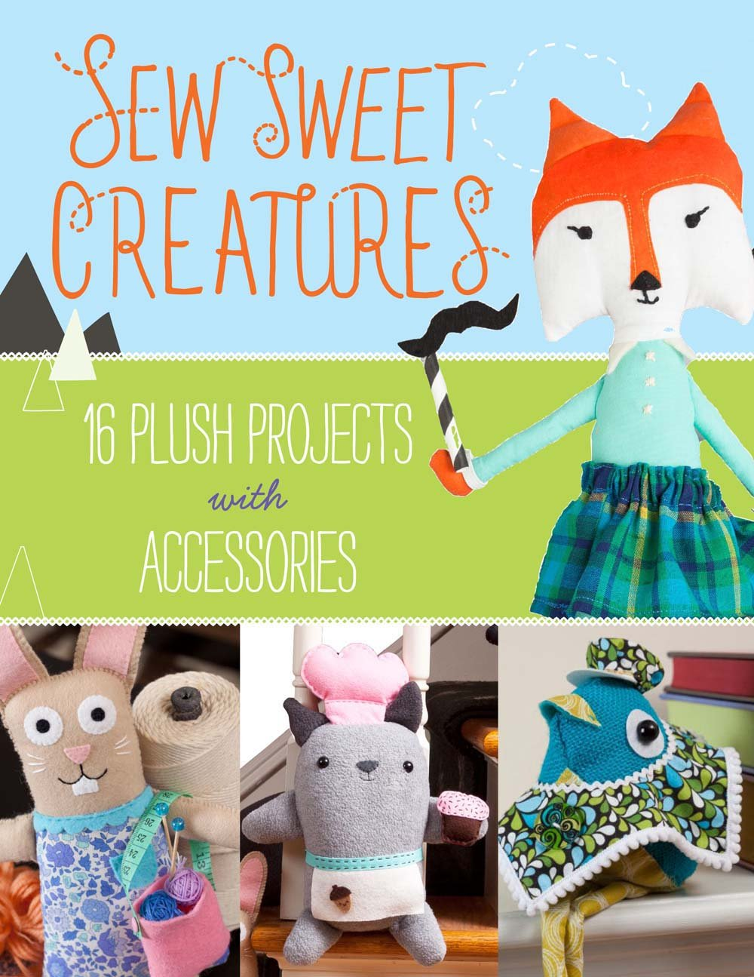
中文书名：《萌萌动物手工：毛绒动物及配件的缝制》
英文书名：Sew Sweet Creatures: Make Adorable Plush Animals and Their Accessories
作 者：Lark Crafts
出 版 社：Lark Crafts
代理公司：Sterling Publishing / ANA
页 数：128页
出版时间：2015年10月
代理地区：中国大陆、台湾
审读资料：电子稿
类 型：生活

内容简介：

没人能抗拒一个手工缝制的小布偶！从穿着超级英雄服装的小猪，到抱着玩具猫头鹰的瞌睡猫，本书中的16种毛绒小动物真是太可爱啦！带着亮片翅膀、手拿魔杖的小仙鼠；穿着大厨衣服的面包师松鼠；北极熊公主……相信你一定会喜欢上它们的。每一个萌萌的小动物都有充满个性的配饰，还有一小段专属的故事喔。

作者简介：

莫莉·约翰逊（Mollie Johanson）是知名博客沙枣（Wild Olive）(wildoliveblogspot.com)的博主，她在Etsy上的小店卖出了3000多件刺绣图案。她的设计曾被收录在Heart-Felt Holidays和Felt-o-ween（均由云雀出版社出版）、杂志（包括《莫莉手工》（Mollie Makes））以及其它手工方面的书籍中。莫莉现居圣查尔斯。

谢谢您的阅读！
请将回馈信息发至：俞晓宁（Winnie Yu）
安德鲁﹒纳伯格联合国际有限公司北京代表处
北京市海淀区中关村大街甲59号中国人民大学文化大厦1705室, 邮编：100872
电话：010-88810959
传真：010-82504200
Email: winnie@nurnberg.com.cn
网址：www.nurnberg.com.cn
微博：http://weibo.com/nurnberg
豆瓣小站：http://site.douban.com/110577/

